návrh změny základního předpisu čns

PŘEDKLADATEL
Název oddílu/KNS/orgánu ČNS |  | KR ČNS
Adresa |  | Zátopkova 100/2
Okres, kraj |  | Praha 6
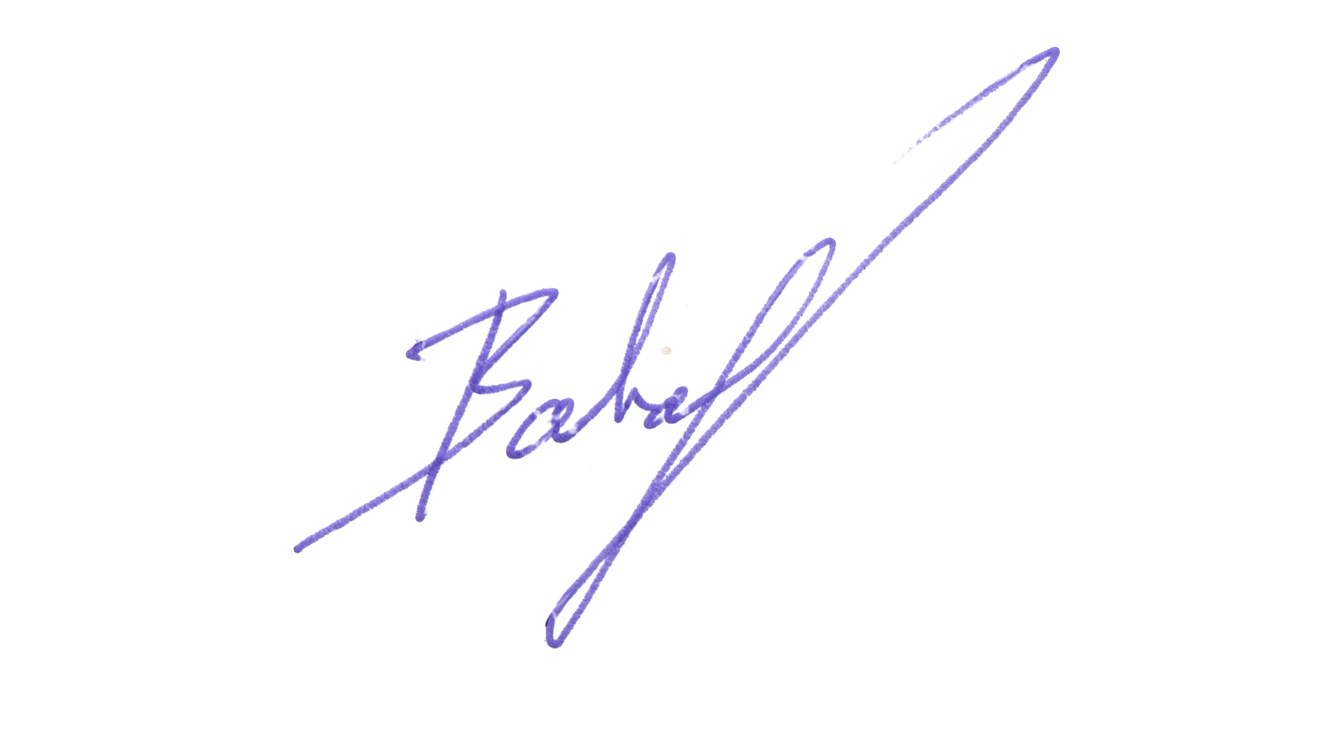
Za předkladatele
Datum a místo | Jméno oprávněné osoby |  | Podpis oprávněné osoby a razítko oddílu*
1.1.2025 | Vojtěch Bartovský
*) U KNS a orgánů ČNS není razítko vyžadováno.
V souladu se Stanovami ČNS oprávněný předkladatel předkládá níže uvedený návrh na změnu základního předpisu ČNS. Jeden návrh může obsahovat změnu více článků jednoho předpisu, ale pouze těch, do kterých navržená změna zasahuje. V opačném případě musí být každý navrženou změnou dotčený článek předkládán samostatně.
NÁVRH ZMĚNY – 1. KOLO
Název základního předpisu * | Stanovy | Soutěžní řád | Pravidla | Disciplinární řád
Změna (vyplňuje předkladatel)
stávající text dotčeného článku (vč. číslování a odrážek):
9.7.2. Rozhodčí smluvenými znameními signalizují další situace nebo pokyny:
a) dopad míče do hřiště - ukázat rukou a prsty k zemi, signalizováno kdykoliv dopadne míč v těsné blízkosti čáry či na čáru nebo při nepřehledné situaci P
b) zahájení hry podáním – zahájení hry hvizdem píšťalky a pohyb upažené ruky do pokrčení ve směru od podávajícího hráče směrem k přijímající sestavě, signalizováno jako pokyn rozhodčího
c) nový míč - přerušení hry hvizdem píšťalky, ruce v pěst, palce vztyčit vzhůru, signalizováno jako pokyn rozhodčího
d) střídání hráčů - přerušení hry hvizdem píšťalky, kroužit předloktími navzájem kolem sebe, zvolat „střídání“ a název žádajícího družstva, signalizováno při žádosti družstva
e) oddechový čas - přerušení hry hvizdem píšťalky, dlaněmi vytvořit písmeno „T“, zvolat „tajm“ a název žádajícího družstva, signalizováno při žádosti družstva
f) nástup na hřiště – přerušení přípravy na utkání hvizdem píšťalky, zvolat „nástup“, signalizováno jako pokyn rozhodčího
g) pokračujte ve hře - plynulým pohybem (rukou) před tělem rozpažit na úrovni ramen s dlaněmi obrácenými dolů, signalizováno jako pokyn rozhodčího

navržený nový text dotčeného článku (vč. číslování a odrážek):
9.7.2. Rozhodčí smluvenými znameními signalizují další situace nebo pokyny:
a) dopad míče do hřiště - ukázat rukou a prsty k zemi, signalizováno kdykoliv dopadne míč v těsné blízkosti čáry či na čáru nebo při nepřehledné situaci P
b) zahájení hry podáním – zahájení hry hvizdem píšťalky a pohyb upažené ruky do pokrčení ve směru od podávajícího hráče směrem k přijímající sestavě, signalizováno jako pokyn rozhodčího
c) nový míč - přerušení hry hvizdem píšťalky, ruce v pěst, palce vztyčit vzhůru, signalizováno jako pokyn rozhodčího
d) střídání hráčů - přerušení hry hvizdem píšťalky, kroužit předloktími navzájem kolem sebe, zvolat „střídání“ a název žádajícího družstva, signalizováno při žádosti družstva
e) oddechový čas - přerušení hry hvizdem píšťalky, dlaněmi vytvořit písmeno „T“, zvolat „tajm“ a název žádajícího družstva, signalizováno při žádosti družstva
f) nástup na hřiště – přerušení přípravy na utkání hvizdem píšťalky, zvolat „nástup“, signalizováno jako pokyn rozhodčího
g) pokračujte ve hře - plynulým pohybem (rukou) před tělem rozpažit na úrovni ramen s dlaněmi obrácenými dolů, signalizováno jako pokyn rozhodčího
h) dotyk hráče s míčem před jeho dopadem mimo hřiště nebo dotykem cizího tělěsa - jednu ruku upažit s ohnutým předloktím vzhůru, druhou rukou udělat pohyb přes konečky prstů, signalizováno při události

zdůvodnění návrhu:
Důvodem změny je doplnit signalizaci rozhodčích o signál dotyku hráče s míčem před jeho dopadem mimo hřiště, zejména v situaci, kdy tento dotyk nebyl zřetelně viditelný.
Doporučení VV ČNS
Tento návrh projednal VV ČNS dne 25.01.2025 a nedoporučuje jej VH ke schválení.

